Утверждаю  ________________________________________  ^{Представитель Заказчика (ФИО)}  ________________________________/ ________________________/  личная подпись расшифровка подписи  «_______»_________________________________20_____года | Утверждаю  ______________________________________  ^{Исполнитель (ФИО)}  ________________/ ________________________ /  личная подпись расшифровка подписи  «______» _______________________________20____года

“___СЗ на ДС. Учет рабочего времени. Оплата ИС ___”
^{Название программы}

ТЕХНИЧЕСКОЕ ЗАДАНИЕ
На ___ лист__

Действует с «_____»_________________20___года

Лист утверждения

___________-ЛУ

Приложение № 1
К ДОГОВОРУ № _________от «_____»_________________2021г.

Содержание
1. Общие сведения. 3
1.1. Назначение и цели разработки программы 3
1.2. Целевая группа. 3
1.3. Перечень документов, на основании которых создается программа 3
1.4. Порядок оформления и предъявления результатов. 3
1.5. Системные требования к клиентской части 3
1.6. Системные требования к сетевой части 3
2. Требования к программе 4
2.1. Режимы функционирования программы 4
2.2. Перспективы развития. 4
2.3. Таблицы 4
2.3.1. Новые таблицы 4
2.4. Совместимость программы с другими программами 6
2.5. Требования к надежности. 6
2.6. Требования к защите информации 6
2.7. Требования к защите от ошибочных действий 6
2.8. Требования к разработке программы 7
2.8.1. Общие требования 7
2.8.2. Доработка программы «СЗ на ДС» 12
3. Дополнительные требования 21

Общие сведения.

Назначение и цели разработки программы
- Создание табеля для сотрудников на испытательном сроке и автоматическое формирование СЗ на ДС для оплаты ИС.
- Печать табеля.
- Ведение справочника ставок на ИС.

Целевая группа.
- Руководители отделов.
- Руководители блоков.
- КД.

Перечень документов, на основании которых создается программа

Текущее ТЗ.

Порядок оформления и предъявления результатов.
По окончанию работ Заказчику передаются:
- Таблицы (структура или скрипты, заполненность справочников)
- Исполняемый файл приложения (*.exe),оттестированный на тестовом и рабочих серверах
- Библиотеки, необходимые для работы Программы (включая SQLIniFile.ini для тестового и рабочего сервера)
- Исходные тексты программы с комментариями
- Руководство пользователя (приложение 3 к настоящему договору)
- Техническое описание (приложение 4 к настоящему договору)

Системные требования к клиентской части
Параметры ПК:
      - Разрешение экрана: 1024х768
      - Операционная система: WindowsXP
      - Оборудование: принтер
      - Программное обеспечение: Microsoft Excel XP (если требуется) или OpenOffice Org 3.2.0 (если требуется)

Системные требования к сетевой части

Программа работает с одним/двумя коннектами:
- Основной коннект:
  - 192.168.Х.Х\YYYYY\dbase1
- Дополнительный коннект:
  - 192.168.Х.Х\YYYYY\не dbase1

Требования к программе

Режимы функционирования программы
Программа работает в многопользовательском режиме.
Режимы работы программы «Учет рабочего времени»:
- Руководитель;
- Контролер;
Режимы работы программы «СЗ на ДС»:
- Администратор;
- Руководитель;
- Контролер;
- КД;
- Оператор;

Перспективы развития.
В настоящий момент нет перспектив развития.

Таблицы

Новые таблицы

В таблицу [dbase1].[ServiceRecords].[s_TypicalWorks] требуется добавить новую запись со следующими значениями полей:
[dbase1].[ServiceRecords].[s_TypicalWorks].[id] = 4
[dbase1].[ServiceRecords].[s_TypicalWorks].[cName] = «Оплата ИС»
[dbase1].[ServiceRecords].[s_TypicalWorks].[isActive] = 1
[dbase1].[ServiceRecords].[s_TypicalWorks].[isBonus] = 0
Примечание: далее по тексту ТЗ ссылка на новое значение будет выглядеть как [dbase1].[ServiceRecords].[s_TypicalWorks].[id] = 4

Необходимо создать в существующей схеме на сервере БД следующие таблицы:
- [WorkTime].[s_TrialSalary] – справочник ставок на ИС;
- [WorkTime].[j_tTrialTabel] – журнал заголовком табелей на ИС
- [WorkTime].[j_TrialTabel] – журнал содержания табеля на ИС

[WorkTime].[s_TrialSalary] – справочник ставок на ИС:
Column Name | Data Type | Allow Nulls | Примечание
id | int | not null | Уникальный код записи
id_Departments_vs_Posts | int | not null | Ссылка на id таблицы [dbase1].[dbo].[Departments_vs_Posts], код связи отдел-должность.
MinSalary | numeric(10,2) | not null | Минимальное значение ставки за ИС
MaxSalary | numeric(10,2) | not null | Максимальное значение ставки за ИС
id_Creator | int | not null | Ссылка на id таблицы [dbo].[ListUsers]. Код пользователя, создавшего запись
DateCreate | datetime | not null | Дата и время создания записи
id_Editor | int | not null | Ссылка на id таблицы [dbo].[ListUsers]. Код пользователя, последним редактировавшего запись
DateEdit | datetime | not null | Дата и время последнего редактирования записи.
id_Editor и DateEdit имеет «not null» по указанию СС от 08.02.2021

[WorkTime].[j_tTrialTabel] – журнал заголовком табелей на ИС
Column Name | Data Type | Allow Nulls | Примечание
id | int | not null | Уникальный код записи
id_Department | int | not null | Ссылка на id таблицы [dbase1].[dbo].[departments], код отдела, для которого создан табель.
id_ListServiceRecords | int | not null | Ссылка на id таблицы [dbase1].[ServiceRecords].[j_ListServiceRecords], код СЗ на ДС, которая была создана на основе табеля.
id_Creator | int | not null | Ссылка на id таблицы [dbo].[ListUsers]. Код пользователя, создавшего запись
DateCreate | datetime | not null | Дата и время создания записи
id_Editor | int | not null | Ссылка на id таблицы [dbo].[ListUsers]. Код пользователя, последним редактировавшего запись
DateEdit | datetime | not null | Дата и время последнего редактирования записи.
id_Editor и DateEdit имеет «not null» по указанию СС от 08.02.2021

[WorkTime].[j_TrialTabel] – журнал содержания табеля на ИС
Column Name | Data Type | Allow Nulls | Примечание
id | int | not null | Уникальный код записи
id_tTrialTabel | int | not null | Ссылка на id таблицы [WorkTime].[j_tTrialTabel], заголовка табеля
id_Kadr | int | not null | Ссылка на id таблицы [dbase1].[dbo].[s_kadr], код сотрудника в табеле на ИС
id_Departments_vs_Posts | int | not null | Ссылка на id таблицы [dbase1].[dbo].[Departments_vs_Posts], код связи отдела с должностью сотрудника в табеле на ИС.
id_InOutTime | int | not null | Ссылка на id таблицы [dbase1].[WorkTime].[j_InOutTime], код записи прихода/ухода сотрудника журнале приходов на работу, соответствует записи за дату [WorkTime].[j_TrialTabel].[DatePayment]
Salary | numeric(10,2) | not null | Значение ставки за ИС
WorkedHours | numeric(10,2) | not null | Отработанные часы с учетом графика работы.
WorkedDays | numeric(10,2) | not null | Отработанные дни.
Payment | numeric(10,2) | not null | Величина оплаты
id_Creator | int | not null | Ссылка на id таблицы [dbo].[ListUsers]. Код пользователя, создавшего запись
DateCreate | datetime | not null | Дата и время создания записи
id_Editor | int | not null | Ссылка на id таблицы [dbo].[ListUsers]. Код пользователя, последним редактировавшего запись
DateEdit | datetime | not null | Дата и время последнего редактирования записи.
id_Editor и DateEdit имеет «not null» по указанию СС от 08.02.2021

Совместимость программы с другими программами

- UserID и AppAuth.
- Персонал
- Учет рабочего времени.

Требования к надежности.
При потере соединения с сервером производить попытку восстановления связи, если связь отсутствует, выдать сообщение:
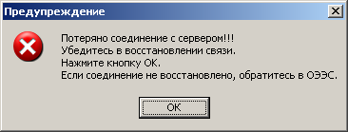
Сообщение при потере связи с сервером.
Если кнопка «ОК» нажата после восстановления сети, то должно восстанавливаться соединение с сервером БД. Если кнопка «ОК» нажата при отсутствии сети, то попытка восстановления повторяется и выдается выше описанное сообщение.

Предусмотреть ведение лога ошибок и лога работы программы на SQL сервере. Сохранение на локальном носителе не сохраненных введенных или отредактированных данных не предусматривается.

Требования к защите информации

Защита информации обеспечивается SQL-сервером. А так же в программе встроен модуль авторизации входа пользователей и имеется система адаптации в соответствии с правами доступа пользователя – функции корректировки, добавления и удаления записей доступны только при наличии соответствующих прав у пользователя.

Требования к защите от ошибочных действий

Если пользователь произвел изменения данных на форме и пытается закрыть форму или перейти в другую форму, то необходимо запросить подтверждение указанного действия. Запрос должен однозначно давать понять пользователю, что он либо выходит из формы без сохранения данных либо остается в форме до явного сохранения данных. Например:
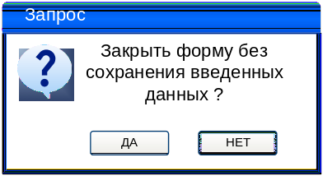

Если в форме имеются поля, обязательные для заполнения то пользователю, при любых действиях с формой пользователю должен быть задан запрос:
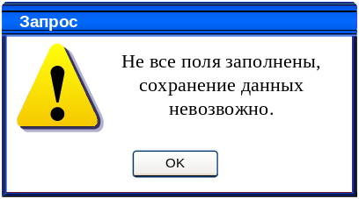 | 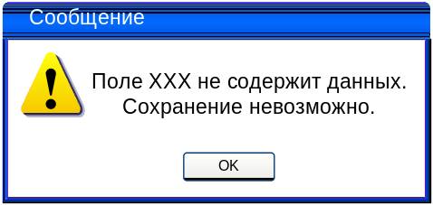

Программа выполнена с учетом защиты от ошибочных действий (блокировка кнопок, запросы о подтверждении действий). При этом каждый пользователь получает доступ только к тем инструментам изменения записей таблиц базы данных, которые соответствуют его правам.

Данные должны располагаться в сетевой базе данных и использоваться для просмотра и корректировки в многопользовательском режиме. Для того, чтобы не допустить одновременной корректировки данных несколькими пользователями в рабочей версии программы, необходимо предусмотреть блокировку редактируемой порции данных (редактируемых данных для физического лица).

Требования к разработке программы

Общие требования

Программа запускается после успешной авторизации. Программа открывает главное окно программы (п.2.8.1.2).
На рис.1 изображено окно со стандартными элементами, которые всегда присутствуют на формах и ниже по документу не описаны.

Требования ко всем отчетам, выгружаемым в Excel из программы

При выгрузке отчета в Excel программист должен реализовать формирование данных в Excel с учетом следующих требований (если не указано иное в описании отчета):
- Если количество колонок не умещается (имеет колонки, отображаемые в пред просмотре Excel на другой странице)
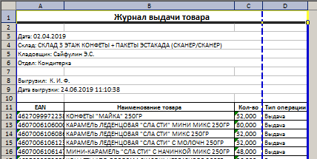
на установленную ориентацию листа при печати по умолчанию «книжная», при этом должна быть произведена оптимизация ширины колонок под информацию в них.
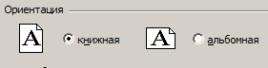
То программа должна произвести установку значения ориентации листа при печати по умолчанию «альбомная», как показано в настройках Excel на рисунке ниже:
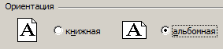

- Если после выполнения операции из п.2.8.1.1 п/п.1 по прежнему все данные не умещаются по ширине на одну страницу:
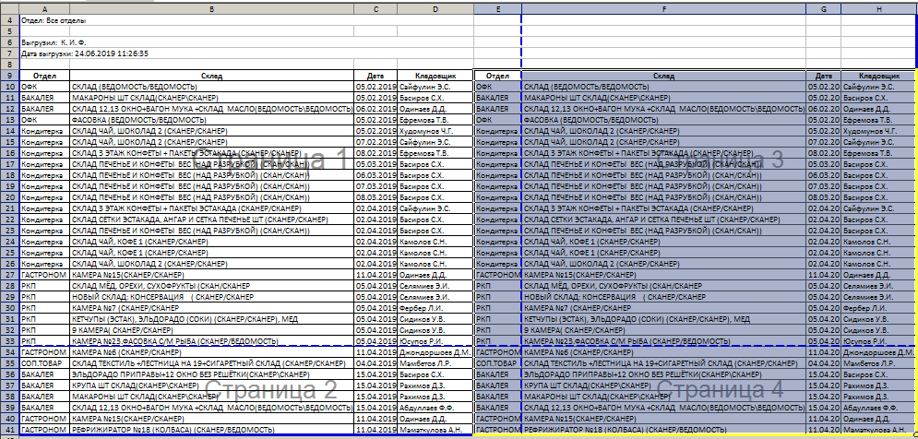
То программа должна включить режим отображения масштаба при печати в Excel в режим «разместить не более чем на», как показано на рисунке ниже:
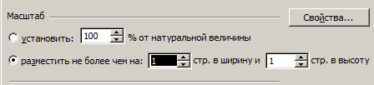

- Если после выполнения операции из п.2.8.1.1 п/п.2 все данные отображаются меньше чем на альбомную ориентацию страницы формата А4, как показано на рисунке ниже:
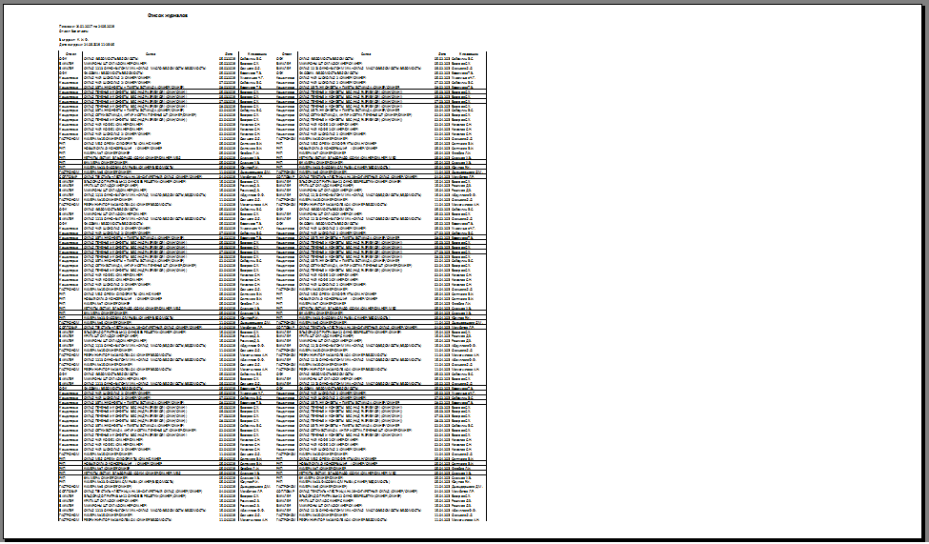
То программа должна в режим управления масштабом в Excel в режиме «разместить не более чем на» увеличить значение второго параметра («в ширину .. стр. в высоту»), как показано на рисунке ниже
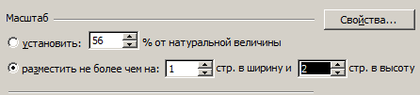
таким образом, чтобы данные, выводимые в Excel равномерно заполняли альбомную ориентацию по ширине листа. Не выходя за установленные для принтера по умолчанию значения полей – т.е. чтобы все данные выводились на печать. Пример настройки полей из Excel приведен ниже:
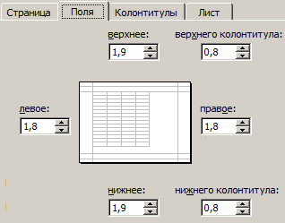
- Текст в заголовках должен быть выровнен по горизонтали и вертикали «по центру», как в настройках свойства ячеек на рисунке ниже:
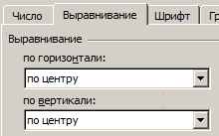
Чтобы заголовки колонок отображались не как изображено ниже:
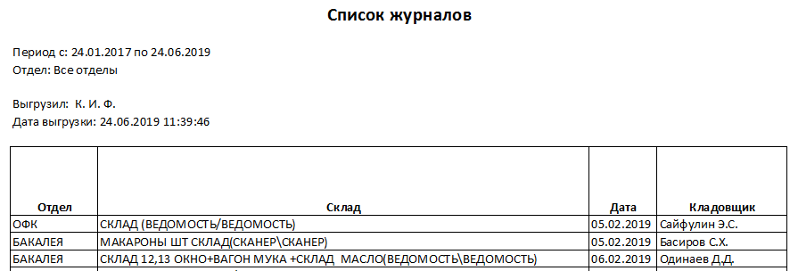
А в таком виде:
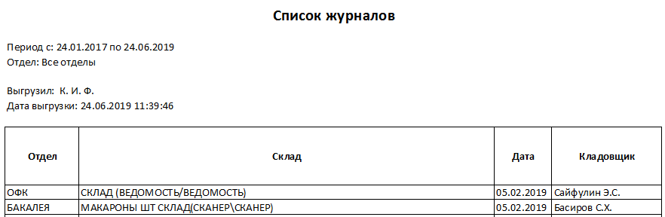
- Если в таблице с данными присутствует длинное наименование, которое не умещается в ячейке в таблице в Excel и соответственно не полностью выводится на печать, как представлено на рисунке ниже (цветом выделена строка примера):
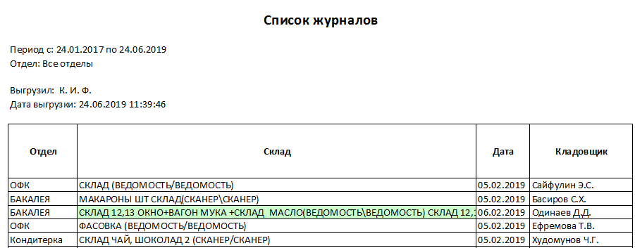
То программа должна для ячейки, в которой длинная запись включить режим «переносить по словам» в свойствах ячейки:
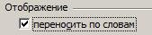
Чтобы получить отображение длинной строки, как представлено ниже:
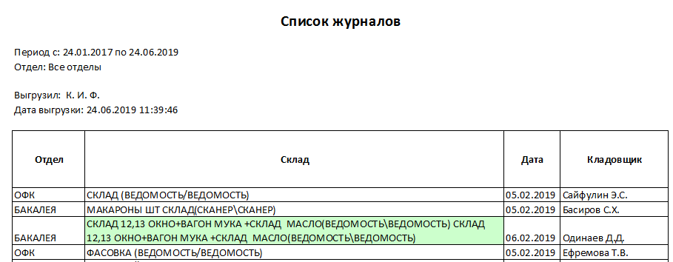
- Если при выполнении п.2.8.1.1 п/п.5 возникло искажение отображения других данных в строке, у которой был включен режим отображения «переносить по словам», то программа для данных других ячеек этой строки должна включить режим выравнивания по вертикали «по центру»:
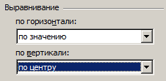
Чтобы получить корректное отображение строки:
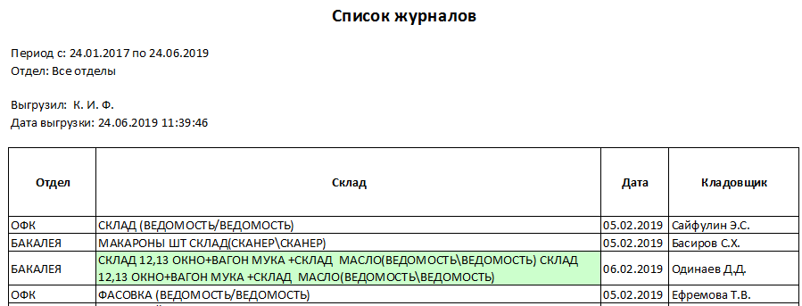
- Все значения ячеек шапки выводимых отчетов должны иметь настройки выравнивания из п.2.8.1.4 п/п.6, чтобы не было отображения как приведено ниже
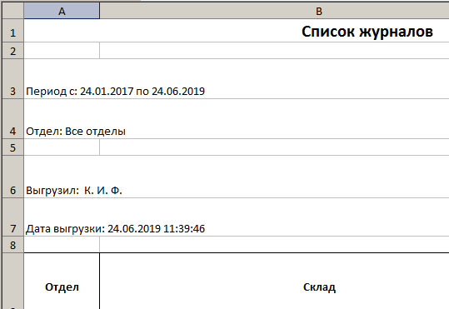
А отчет был представлен в пристойном и благообразном виде:
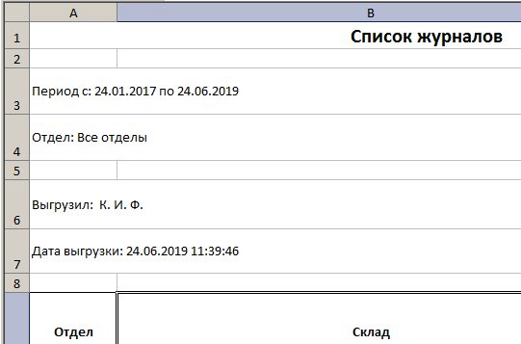
- Форматы выравнивания значения в ячейках должны выполняться в соответствии в ТЗ/ТТ. В случае отсутствия требований к ячейкам/колонкам программа должна использовать значения по умолчанию с учетом перечисленных выше п.2.8.1.1 п/п.1-7.

ПРИМЕЧАНИЕ: для реализации вышеизложенных требований формирования отчетов был доработан Framework.

Требования к отображению данных в полях на формах

- На всех формах в заголовках текст отображать с выравниванием по ширине – по центру и по вертикали – по центру.
- Если в поле БД находится значение null, то на форме или отчете программа должна выводить пустое значение.
- В таблицах и списках выделение строки должно производиться не цветом, а рамкой вокруг выделяемых ячеек – слева на рисунке ниже правильный вариант, справа неправильный (как сейчас большинство реализаций).
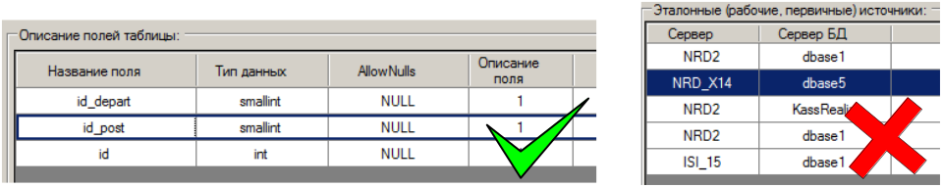
При выделении легендой строки или ячейки рамка, выделяющая запись в таблице должна отображаться.
- В таблицах, в которых разрешено изменять ширину колонок, запретить сужать колонку так, чтобы текст заголовка искажался при отображении, как на картинке ниже:
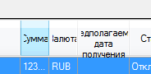
- Для всех таблиц по умолчанию разрешить изменение ширины поля. При двойном щелчке на правый край поля заголовка поля подогнать его ширину под самое длинное значение в поле.
- Поисковые поля выровнять по колонкам (по которым осуществляется поиск) по умолчанию – сделать так, чтобы они изменяли свою ширину вместе с изменением ширины колонки к которой они относятся. Слева на рисунке ниже правильный вариант, справа неправильный (как сейчас иногда встречается).
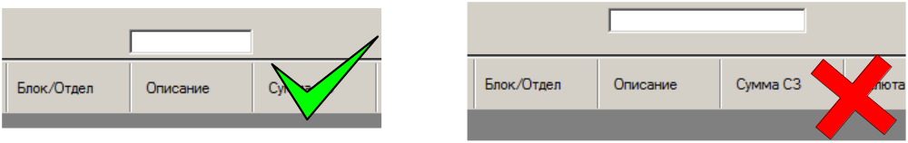
- В справочниках и в таблицах на формах настроек выводить строки через одну с подсветкой, как представлено ниже:
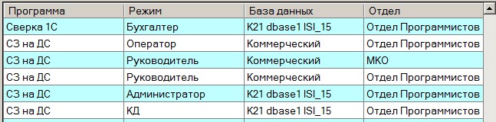
Цвет легенды подсветки строк R:192 G:255 B:255.
Примечание: по ссылке из описания формы ТЗ может потребоваться подсвечивать данные в таблицах на главных формах.
- В раскрывающихся списках, если данные в списке по ширине превышают ширину списка на форме, программа должна в развернутом варианте отображения списка отображать список по ширине самого широкого значения списка, как представлено на рисунке ниже:
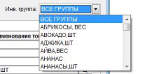
- На формах отредактировать ширину столбцов по содержимому (т.е. там где можно предположить точное кол-во знаков – выставлять ширину так, чтобы они поместились, но не больше), сделать возможность редактировать ширину колонок для всех свободно, кроме колонок с чек-боксами и признаками «а-ля V», можно сделать перенос текста для тех колонок, которые не помещаются .
- Если в ячейке таблицы на форме не помещается отображаемый текст, то программа должна при наведении курсора мыши на ячейку в всплывающем окне (pop-up) полное наименования из ячейки, как представлено на рисунке ниже:
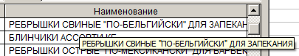
- Если в программе используются товары, то при вводе количества необходимо ЗАПРЕТИТЬ ввод дробного нецелого количества для товаров с EAN ≠ 4 знакам. Т.е. для товаров с EAN ≠ 4 доступен ввод только целого положительного количества. Необходимо НЕ обновлять значение до целого, а запретить ввод дробного количества. Для товаров с EAN = 4 знакам доступен ввод как целого так и дробного количества
- Если на форме происходит какое-либо длительное действие (загрузка данных, выгрузка отчетов и т.д.) необходимо пока это действие не закончилось отображать прогресс бар в виде

Файл для отображения брать по пути http://192.168.5.178/svn/Programs/Caramel/branches/2623_ТЗ/progressbar_cat.gif.mp4
- В программе должна быть реализована возможность изменения геометрических размеров форм по вертикали и горизонтали. При изменении геометрических размеров формы программа должна пропорционально изменять размеры элементов на форме, включая таблицу. При уменьшении размеров формы программа должна останавливать изменение размера формы при достижении значений размеров элементов согласно приведенного ТЗ. При наличии на форме таблицы колонки таблицы должны также пропорционально увеличивать/уменьшать свою ширину. При любых изменениях размеров форм не должно производиться искажение надписей на форме и «наползания» элементов друг на друга.
- При вводе любого спецсимвола в поисковом поле (например символа “_” , символа “%”, символов “[]”, символа “-” и т.д.) должна быть корректная обработка SQL запросом. Спецсимволы должны различаться как текст, а не как спецсимволы запроса LIKE.
- При добавлении записей в таблицу в БД хранимая процедура должна возвращать id созданной записи в вызывающую форму для последующего использования в логировании.
- Если в таблице с данными присутствует колонка с выбором чек-боксов, то при двойном щелчке над заголовком колонки должны включаться/выключаться все чек-боксы в колонке.
- Для информирования пользователя во время выполнения длительного процесса, который программа может отобразить пропорционально его скорости в процентах следует выводить прогресс бар с отображением процентов, в варианте, приведенном на рисунке ниже:
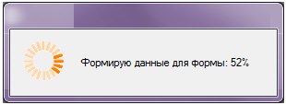
- При запуске программы в панели задач должен отображаться значок запущенной программы. Дополнительные формы, открываемые при работе программы не должны отображаться значками в панели задач операционной системы.
- Если в поле поиска/фильтрации (размещаемое над колонкой таблицы и работающего в реальном режиме времени по мере ввода поискового запроса) введен хотя бы один символ (любой), то программа должна подсвечивать поле поиска/фильтрации цветом R:221 G:221 B:221. Когда поле пустое, то цвет поля должен быть R:255 G:255 B:255.
- На всех формах во всех полях цены, где разрешен ввод и редактирования программа должна автоматически производить автозамену введенных символов точка '.' на символ запятая ','. Замена должна производиться после ввода символа точка или при потере фокуса ввода текстовым полем/ячейкой таблицы. Проверки на корректность ввода данных должны производиться после проведения автозамены точки на запятую.
- По кнопке «Обновить» (обновить форму) программа должна обновлять не только таблицу с данными на форме, но и все источники для раскрывающихся списков (т.е. пере загружать списки как при открытии формы).
- При попытке удаления записи с формы программа должна проверить наличие удаляемой записи в БД. Если записи для удаления уже нет в БД, то программа должна вывести пользователю сообщение:
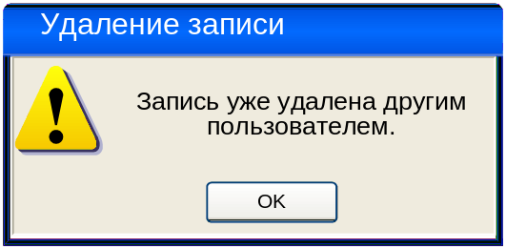
После нажатия на кнопку «OK» программа должна закрыть форму с сообщением и вернуть управление в вызывающую форму. Процедура удаления записи должны быть прервана.
Если запись для удаления присутствует в БД, то программа должна произвести дальнейшие проверки перед удалением в программе и удалить запись

Доработка программы «СЗ на ДС»

В программу вводится новый тип работ - «Оплата ИС», описанный в п.2.3.1 и представляющий новую запись в таблице [dbase1].[ServiceRecords].[s_TypicalWorks].[id] = 4.
Далее по тексту для указания на этот тип работ будет использоваться указание на его id = 4.

Доработка главной формы

На главную форму требуется добавить новые легенды «Оплата ИС» п.1 рис.8 и «Ежеквартальная премия» п.3 рис.8.
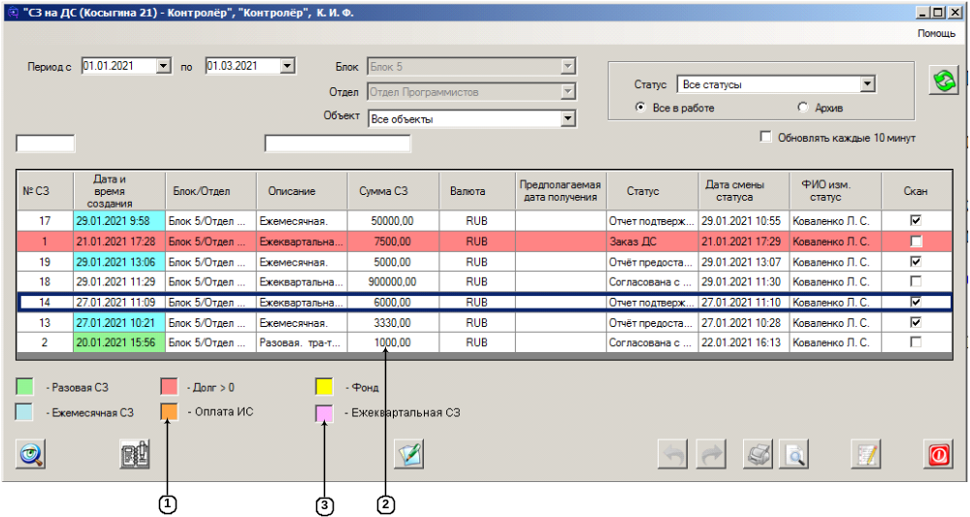
Рисунок 1. Главная форма СЗ на ДС

Легендой п.1 должны подсвечиваться записи СЗ на ДС у которых установлен тип работ «Оплата ИС» - [ServiceRecords].[j_ListServiceRecords].[id] - [dbase1].[ServiceRecords].[j_ListServiceRecords].[inType] = 4. Подсветка должна осуществляться в ячейке в колонке «Сумма СЗ» п.2.

Легендой п.3 должны подсвечиваться записи СЗ на ДС у которых установлен тип работ «Оплата ИС» - [ServiceRecords].[j_ListServiceRecords].[id] - [dbase1].[ServiceRecords].[j_ListServiceRecords].[inType] = 4. Цвет легенды: R:255,G:173,B:248. Подсветка должна осуществляться в ячейке в колонке «Сумма СЗ» п.2.

Доработка формы создания/редактирования и просмотра СЗ на ДС

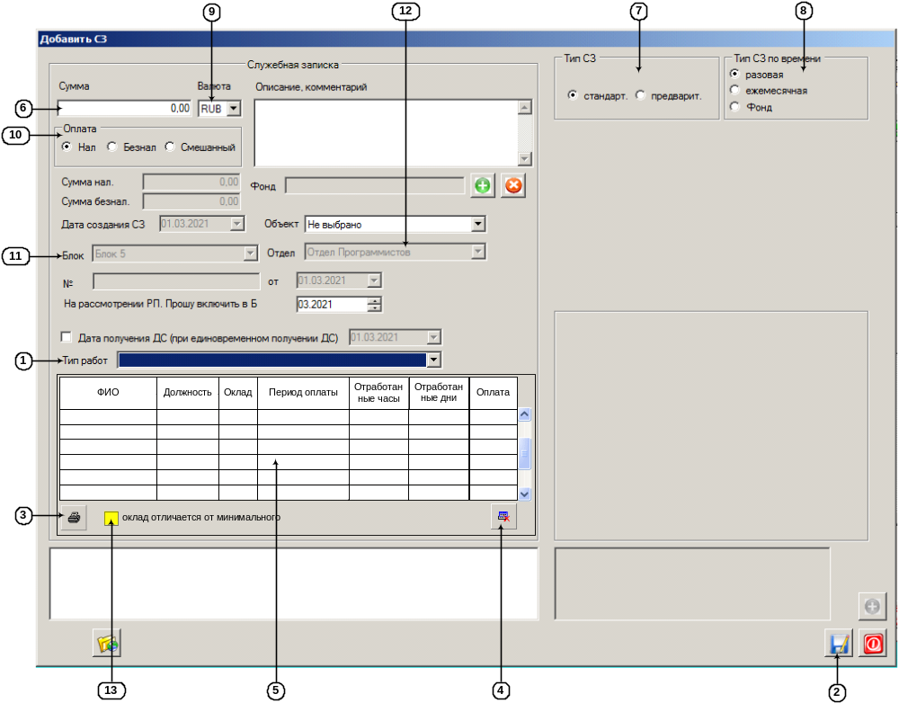
Рисунок 2. Форма "Добавить СЗ"

- На форме в режиме добавления СЗ на ДС в списке «Тип работ» п.1 не должен отображаться новый тип работ «Оплата ИС» ([dbase1].[j_ListServiceRecords].[inType] = 4).
- Также на форме должны быть заблокированы следующие элементы:
- п.7 – «Тип СЗ», по умолчанию установлен должен быть «Стандарт»;
- п.8 – «Тип СЗ по времени», по умолчанию должен быть установлен «разовая»;
- п.9 – «Валюта», по умолчанию должен быть установлено «RUB»;
- п.10 – блок «Оплата», по умолчанию должна быть включена ради-кнопка «Нал»;
- п.п.11,12 – списки «Блок» и «Отдел»;
- п.6 – «Сумма», поле должно быть заблокировано, но при изменении в п.5 должен производится перерасчет значения п.6.
- Легенда п.13 «оклад отличается от минимального» предназначена для подсветки строк в п.5, у которых было произведено изменение оклада и он отличается от минимального. Цвет легенды: R:255,G:255,B:11. Условие подсветки:
[WorkTime].[j_TrialTabel].[Salary] ≠ [WorkTime].[s_TrialSalary].[MinSalary]
Для сотрудника из п.5 [WorkTime].[j_TrialTabel].[id_Kadr] и его должности/отдела [WorkTime].[j_TrialTabel].[id_Departments_vs_Posts] - [dbo].[Departments_vs_Posts].[id]:
- - [dbo].[Departments_vs_Posts].[id_Departments]
- - [dbo].[Departments_vs_Posts].[id_Departments]
- При открытии на редактирование СЗ на ДС с типом работ «Оплата ИС» ([dbase1].[ServiceRecords].[j_ListServiceRecords].[inType] = 4) раскрывающийся список «Тип работ» п.1 должен быть недоступен для использования.

Добавление на форму редактирования/просмотра СЗ на ДС табеля на ИС

На форму создания/редактирования/просмотра СЗ на ДС в режиме редактирования и просмотра требуется добавить отображения таблицы табеля на ИС п.5, на базе которого была создана эта СЗ на ДС для типа работ «Оплата ИС» ([dbase1].[j_ListServiceRecords].[inType] = 4) и двух кнопок.

№ | Тип | Редакт./ не редакт. | Ширина | Выравнивание | Назначение
4 | Кнопка «Удалить» | - | - | - | Кнопка «Удалить» предназначена для удаления записи в табеле. Всплывающая подсказка «Удалить».
3 | Кнопка «Печать» | - | - | - | Кнопка «Печать» предназначена для выгрузки табеля из п.5 в Word. Всплывающая подсказка «Печать».
5 | Колонка «ФИО» | Нет | 100 | По левому краю | Колонка «ФИО» предназначена для отображения ФИО сотрудника в табеле.
5 | Колонка «Должность» | Нет | 50 | По левому краю | Колонка «Должность» предназначена для отображения наименования должности сотрудника в табеле.
5 | Колонка «Оклад» | Да | 20 | По правому краю | Колонка «Оклад» предназначена для отображения, ввода и редактирования величины оплаты сотруднику в месяц.  Ячейки колонки доступны для редактирования в режимах «Контролер» и «КД».
5 | Колонка «Период оплаты» | Нет | 50 | По левому краю | Колонка «Период оплаты» предназначена для отображения периода оплаты. Может содержать как одиночные даты (перечень дат) так и диапазоны дат.
5 | Колонка «Отработанные часы» | Нет | 10 | По центру | Колонка «Отработанные часы» предназначена для отображения отработанных часов с учетом графика работы.
5 | Колонка «Отработанные дни» | Нет | 10 | По центру | Колонка «Отработанные дни» предназначена для отображения отработанных дней с учетом графика работы.
5 | Колонка «Оплата» | Нет | 20 | По правому краю | Колонка «Оплата» предназначена для отображения суммы оплаты сотруднику.

Описание функционала интерфейса
- Состояние формы при открытии:
- При открытии форма заполняется данными согласно приведенной ниже таблице:
№ | Элемент на форме | Источник данных для элемента на форме
1 | «ФИО» п.5 | [ServiceRecords].[j_ListServiceRecords].[id] - [WorkTime].[j_tTrialTabel].[id_ListServiceRecords] - [WorkTime].[j_tTrialTabel].[id] - [WorkTime].[j_TrialTabel].[id_tTrialTabel] - [WorkTime].[j_TrialTabel].[id_Kadr] - [dbo].[s_kadr].[id] – [dbo].[s_kadr].[lastname] & " " & [dbo].[s_kadr].[firstname] & ". " & [dbo].[s_kadr].[secondname] & "." &  Для полей [firstname] и [secondname] использовать первую букву.
2 | «Должность» п.5 | [ServiceRecords].[j_ListServiceRecords].[id] - [WorkTime].[j_tTrialTabel].[id_ListServiceRecords] - [WorkTime].[j_tTrialTabel].[id] - [WorkTime].[j_TrialTabel].[id_tTrialTabel] - [WorkTime].[j_TrialTabel].[id_Departments_vs_Posts] – [dbo].[Departments_vs_Posts].[id] - [dbo].[Departments_vs_Posts].[id_Posts] - [dbase1].[dbo].[s_Posts].[id] - [dbase1].[dbo].[s_Posts].[cName]
3 | «Оклад» п.5 | [ServiceRecords].[j_ListServiceRecords].[id] - [WorkTime].[j_tTrialTabel].[id_ListServiceRecords] - [WorkTime].[j_tTrialTabel].[id] - [WorkTime].[j_TrialTabel].[id_tTrialTabel] - [WorkTime].[j_TrialTabel].[Salary]  Для сотрудника из п.5 - [WorkTime].[j_TrialTabel].[id] - [WorkTime].[j_TrialTabel].[id_Kadr]
4 | «Период оплаты» п.5 | Значение ячейки колонки «Период оплаты» п.5 должно формироваться из дат, соответствующих записям для одного сотрудника [WorkTime].[j_TrialTabel].[id_Kadr] и одного табеля [WorkTime].[j_tTrialTabel].[id] по связи ([WorkTime].[j_tTrialTabel].[id] - [WorkTime].[j_TrialTabel].[id_tTrialTabel] - [WorkTime].[j_TrialTabel].[id_Kadr])  Даты получать следующим образом:  [ServiceRecords].[j_ListServiceRecords].[id] - [WorkTime].[j_tTrialTabel].[id_ListServiceRecords] - [WorkTime].[j_tTrialTabel].[id] - [WorkTime].[j_TrialTabel].[id_tTrialTabel] - [WorkTime].[j_TrialTabel].[id_InOutTime] -  [dbase1].[WorkTime].[j_InOutTime].[id] - [dbase1].[WorkTime].[j_InOutTime].[TimeIn]  Правило№1: если даты непоследовательны, то даты выводить через запятую в формате ДД.ММ.ГГГГ. Например: «12.01.2021, 17.03.20201»  Правило№2: если даты идут последовательно, то даты выводить диапазоном через тире в формате ДД.ММ.ГГГГ. Например: для трех последовательных дат 14.03.2021, 15.03.2021 и 16.03.2021 запись должна быть «14.03.2021 - 16.03.2021»  Правило№3: если из вызывающей формы переданы как отдельные дни так и диапазоны, то строку формировать в порядке возрастания дат. Например: для примеров первых двух правил «12.01.2021, 14.03.2021 - 16.03.2021, 17.03.2021»
5 | «Отработанные часы» п.5 | [ServiceRecords].[j_ListServiceRecords].[id] - [WorkTime].[j_tTrialTabel].[id_ListServiceRecords] - [WorkTime].[j_tTrialTabel].[id] - [WorkTime].[j_TrialTabel].[id_tTrialTabel] - ∑([WorkTime].[j_TrialTabel].[WorkedHours])  Сумма должна быть выполнена по сгруппированным:  - сотруднику из п.5 - [WorkTime].[j_TrialTabel].[id] - [WorkTime].[j_TrialTabel].[id_Kadr]  - должности сотрудника [WorkTime].[j_TrialTabel].[id] - [WorkTime].[j_TrialTabel].[id_Departments_vs_Posts] - [dbo].[Departments_vs_Posts].[id] - [dbo].[Departments_vs_Posts].[id_Posts]
6 | «Отработанные дни» п.5 | [ServiceRecords].[j_ListServiceRecords].[id] - [WorkTime].[j_tTrialTabel].[id_ListServiceRecords] - [WorkTime].[j_tTrialTabel].[id] - [WorkTime].[j_TrialTabel].[id_tTrialTabel] - ∑([WorkTime].[j_TrialTabel].[WorkedDays])  Сумма должна быть выполнена по сгруппированным:  - сотруднику из п.5 - [WorkTime].[j_TrialTabel].[id] - [WorkTime].[j_TrialTabel].[id_Kadr]  - должности сотрудника [WorkTime].[j_TrialTabel].[id] - [WorkTime].[j_TrialTabel].[id_Departments_vs_Posts] - [dbo].[Departments_vs_Posts].[id] - [dbo].[Departments_vs_Posts].[id_Posts]
7 | «Оплата» п.5 | В режиме редактирования/просмотра ДО редактирования значения в «Оплата» п.5:  [ServiceRecords].[j_ListServiceRecords].[id] - [WorkTime].[j_tTrialTabel].[id_ListServiceRecords] - [WorkTime].[j_tTrialTabel].[id] - [WorkTime].[j_TrialTabel].[id_tTrialTabel] - ∑([WorkTime].[j_TrialTabel].[Payment])  Сумма должна быть выполнена по сгруппированным:  - сотруднику из п.5 - [WorkTime].[j_TrialTabel].[id] - [WorkTime].[j_TrialTabel].[id_Kadr]  - должности сотрудника [WorkTime].[j_TrialTabel].[id] - [WorkTime].[j_TrialTabel].[id_Departments_vs_Posts] - [dbo].[Departments_vs_Posts].[id] - [dbo].[Departments_vs_Posts].[id_Posts]  В режиме редактирования/просмотра ПОСЛЕ редактирования значения в «Оплата» п.5:  Е*
На форму в п.5 выводятся данные на основе таблицы - [WorkTime].[j_tTrialTabel] по связи [ServiceRecords].[j_ListServiceRecords].[id] - [WorkTime].[j_tTrialTabel].[id_ListServiceRecords] для выбранной на редактирование/просмотр СЗ на ДС.
^{* -} Оплата E

F = [Personnel].[s_WorkGraph]. [TimeStop] - [Personnel].[s_WorkGraph]. [TimeStart])»

Для:
- [WorkTime].[j_InOutTime].[id_Kadr] - [Personnel].[s_WorkGraphMode].[id_kadr] - [Personnel].[s_WorkGraphMode].[id_WorkGraph] - [Personnel].[s_WorkGraph].[id] на последнюю дату ближайшую к дате расчета [WorkTime].[j_InOutTime].[TimeIn]
- [WorkTime].[j_InOutTime].[id_Kadr] – для каждого сотрудника отдельный расчет.
- Примечание: если у сотрудника менялся график работы [Personnel].[s_WorkGraph].[id] в процессе ИС, то расчет каждого дня следует учитывать текущий график работы сотрудника.

WD - количество рабочих дней в месяце, алгоритм получения значение из существующего табеля.

E = («Оклад» п.5/(WD * F)) * «Отработанные часы» п.5

- Условия доступности элементов формы:
- Блокирование элементов на форме производится согласно приведенной ниже таблице:
№ | Элемент на форме | Условия доступности
№ | Элемент на форме | Доступен для использования | НЕ доступен для использования
1 | п.3 | Если на форме в п.5 есть данные и программа работает в режиме «Руководитель» | Если на форме в п.5 нет данных и во всех остальных режимах работы программы
2 | п.4 | Если на форме в п.5 выделена строка в режимах «Контролер» и «КД». | Если на форме в п.5 нет данных или не выделена строка в режимах «Контролер» и «КД».
3 | «Оклад» п.5 | Режимы «Контролер» и «КД» и СЗ на ДС имеет статусы: [ServiceRecords].[j_ListServiceRecords].[id_Status] = 2 или 6 или 4(«Передана КНТ», «Отклонена КД», «На согласовании с КД») | Остальные режимы работы программы и и СЗ на ДС имеет статусы отличные от: [ServiceRecords].[j_ListServiceRecords].[id_Status] = 2 или 6 или 4 («Передана КНТ», «Отклонена КД», «На согласовании с КД»)
- Сортировка данных на форме реализуется следующим образом:
- Сортировка выполняется при щелчке по заголовку таблицы по возрастанию или убыванию.
- Сортировка должна производиться по умолчанию по колонке «ФИО» в п.5.
- По умолчанию сортировка производится по возрастанию.
- Проверка данных на ввод:
- В ячейку колонки «Оклад» п.5 разрешен ввод цифр и десятичного разделителя в формате ХХХХХ.ХХ.
- При потере фокуса ввода ячейкой колонки «Оклад» п.5 программ должна произвести проверку, что введенная пользователем величина оклада не выходит за рамки разрешенного 'коридора' значений ставок для связи «отдел-должность» сотрудника. Проверка должно производится по следующим условиям:
[ServiceRecords].[j_ListServiceRecords].[id] - [WorkTime].[j_tTrialTabel].[id_ListServiceRecords] - [WorkTime].[j_tTrialTabel].[id] - [WorkTime].[j_TrialTabel].[id_tTrialTabel] - [WorkTime].[j_TrialTabel].[id_Departments_vs_Posts] –

- [dbo].[Departments_vs_Posts].[id] - [dbo].[Departments_vs_Posts].[id_Posts] ->
- [dbo].[Departments_vs_Posts].[id] - [dbo].[Departments_vs_Posts].[id_Departments] ->

-> [dbase1].[dbo].[Departments_vs_Posts].[id] - [WorkTime].[s_TrialSalary].[id_Departments_vs_Posts] -

[ServiceRecords].[j_ListServiceRecords].[id] - [WorkTime].[j_tTrialTabel].[id_ListServiceRecords] - [WorkTime].[j_tTrialTabel].[id] - [WorkTime].[j_TrialTabel].[id_tTrialTabel] - [WorkTime].[j_TrialTabel].[id_Kadr] –

- [dbo].[s_kadr].[id] - [dbo].[s_kadr].[id_posts] -
[dbo].[Departments_vs_Posts].[id_Departments].[id_Posts]->
- [dbo].[s_kadr].[id] - [dbo].[s_kadr].[id_departments] - [dbase1].[dbo].[Departments_vs_Posts].[id_Departments] ->

-> [dbase1].[dbo].[Departments_vs_Posts].[id] - [WorkTime].[s_TrialSalary].[id_Departments_vs_Posts] -

[WorkTime].[s_TrialSalary].[MinSalary] ≤ «Оклад» п.5 ≤ [WorkTime].[s_TrialSalary].[MaxSalary]

Если значение ячейки колонки «Оклад» п.5 выходит за диапазон справочника ставок на ИС программа должна вывести пользователю сообщение:
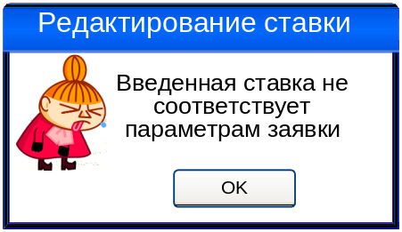
После нажатия на кнопку «OK» программа должна закрыть форму с сообщением и вернуть управление в вызывающую форму и установить фокус ввода на ячейку колонки «Оклад» п.5, в которую было введено некорректное значение.
- Если введенная сумма оклада укладывается в «коридор» справочника ставок на ИС, то программа должна:
  - Перерассчитать сумму оплаты для сотрудника («Оплата» п.5), для которого было произведено изменение оклада. Перерасчет производить как примечание к таблице к «Оплата» п.5 -> E* (п.2.8.2.2.1.п/п.1.а)
  - Откорректировать сумму СЗ на ДС после изменения оклада у сотрудника в п.5 и перерасчета оплаты отредактированному сотруднику:
Примечание: перерасчет суммы СЗ на ДС должен производится на основе изменений, на форме ДО сохранения данных в БД.
п.6 = ∑(«Оплата» п.5)
Для :
- Одного табеля [WorkTime].[j_tTrialTabel].[id] по связи [WorkTime].[j_tTrialTabel].[id] - [WorkTime].[j_TrialTabel].[id_tTrialTabel]

- Событийная модель работы формы:
- При нажатии на кнопку «Удалить» п.4 программа должна вывести пользователю сообщение:
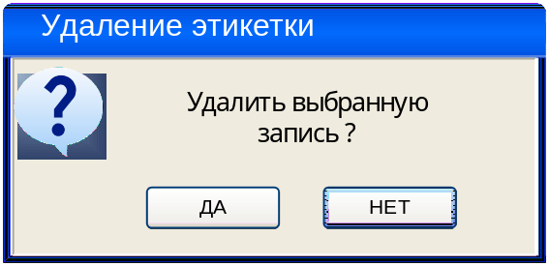
По умолчанию фокус ввода должен быть установлен на кнопке «Нет».
- В случае нажатия на кнопку «Да» программа должна:
  - закрыть форму с сообщением,
  - удалить выделенную запись ( из из таблицы [WorkTime].[j_TrialTabel] по связи [WorkTime].[j_tTrialTabel].[id] - [WorkTime].[j_TrialTabel].[id_tTrialTabel] (для сотрудника из п.5 - [WorkTime].[j_TrialTabel].[id] - [WorkTime].[j_TrialTabel].[id_Kadr])
  - и передать управление вызывающую форму программы
  - и обновить её п.5 и пересчитать п.6.
- В случае нажатия на кнопку «Нет» программа должна закрыть форму с сообщением и вернуть управление в вызывающую форму программы. Процедура удаления выделенной записи должна быть прервана.
- При нажатии на кнопку «Сохранить» п.2 программа должна к уже реализованной процедуре сохранения произвести обновление (!) следующих записей согласно приведенной ниже таблице:
№ | Элемент на форме | Приемник данных в БД
1 | «Оклад» п.5 | [ServiceRecords].[j_ListServiceRecords].[id] - [WorkTime].[j_tTrialTabel].[id_ListServiceRecords] - [WorkTime].[j_tTrialTabel].[id] - [WorkTime].[j_TrialTabel].[id_tTrialTabel] - [WorkTime].[j_TrialTabel].[Salary]  Для сотрудника:  [ServiceRecords].[j_ListServiceRecords].[id] - [WorkTime].[j_tTrialTabel].[id_ListServiceRecords] - [WorkTime].[j_tTrialTabel].[id] - [WorkTime].[j_TrialTabel].[id_tTrialTabel] - [WorkTime].[j_TrialTabel].[id_Kadr]
2 | п.6 | [ServiceRecords].[j_ListServiceRecords].[id] - [ServiceRecords].[j_ListServiceRecords].[Summa]
3 | [dbo].[ListUsers].[id] из авторизации | [WorkTime].[j_TrialTabel].[id_Editor]*
4 | Дата и время сохранения отредактированной записи. | [WorkTime].[j_TrialTabel].[DateEdit]*
5 | [dbo].[ListUsers].[id] из авторизации | [ServiceRecords].[j_ListServiceRecords].[id_Editor]*
6 | Дата и время сохранения отредактированной записи. | [ServiceRecords].[j_ListServiceRecords].[DateEdit]*
* - поля записывать при каждом редактировании записи.
- При нажатии на кнопку «Печать» п.2 программа должна запустить Word и произвести выгрузку данных с формы с учетом:
    - сортировки по колонкам в п.5;
Ориентация отчета – книжная.
Внешний вид отчета представлен ниже:
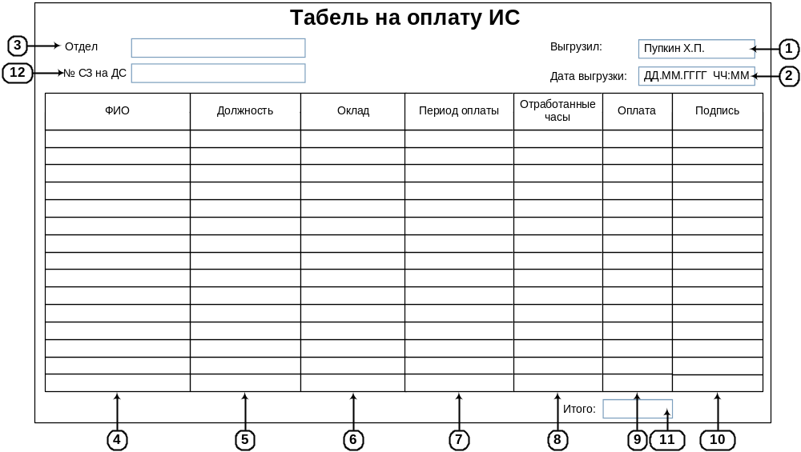

Отчет должен учитывать и выполнять все требования, описанные в п.2.8.1.1 «Требования ко всем отчетам, выгружаемым в Excel из программы».
№ | Элемент в отчете | Выравнивание | Соответствие источнику данных на форме
1 | п.1 | гор: по левому  верт: по центру | ФИО сотрудника, выгрузившего отчет в Excel. Данные из авторизации [dbo].[ListUsers].[id] -> [dbo].[ListUsers].[FIO]
2 | п.2 | гор: по левому  верт: по центру | Дата и время выгрузки отчета в Excel.
3 | п.3 | гор: по левому  верт: по центру | [ServiceRecords].[j_ListServiceRecords].[id_Department] - [dbo].[departments].[id] - [dbo].[departments].[name]
4 | п.п.4,5,6,7,8,9 | гор: по левому  верт: по центру | Одноименные значения колонок из п.8 .
5 | п.10 | гор: по левому  верт: по центру | Пустое поле
6 | п.11 | гор: по правому  верт: по центру | Сумма по п.9 (указан номер колонки отчета)
7 | п.12 | гор: по левому  верт: по центру | [ServiceRecords].[j_ListServiceRecords].[id] - [ServiceRecords].[j_ListServiceRecords].[Number]
Примечание: в колонке текущей таблицы «Выравнивание» приведены значения выравнивания по горизонтали (в таблице «гор:») и по вертикали (в таблице «верт:»). Значения, которые приведены сокращены в написании и указывают расположение данных в ячейке аналогично форматированию в Excel.

Если при формировании данных для отчета отсутствуют данные, то программа должна вывести пользователю сообщение:

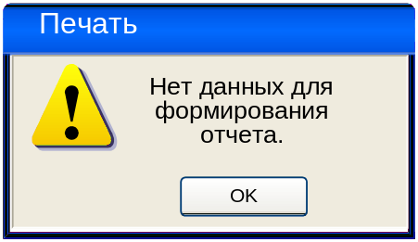

После нажатия на кнопку «OK» программа должна закрыть форму с сообщением, прервать выгрузку в Excel (не запускать Excel) и вернуть управление в вызывающую форму.

Печать табеля при заказе ДС

В режиме «Руководитель» программа должна позволять пользователю при заказе ДС печатать табель.
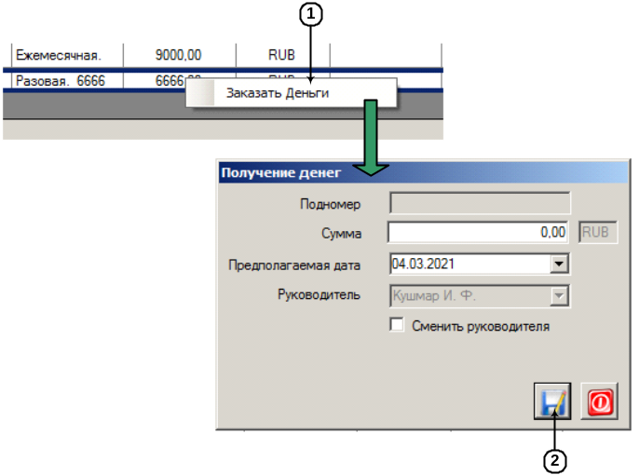
Рисунок 3. Схема вызова сообщения о печати табеля

На главной форме при выборе контекстного меню п.1 в открывшейся форме при нажатии кнопки «Сохранить» п.2 программа должна вывести пользователю сообщение:

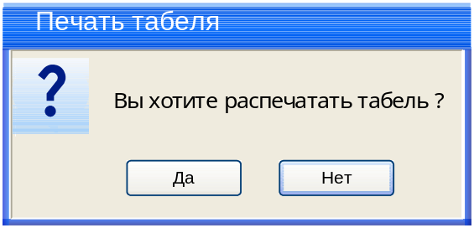

По умолчанию фокус ввода должен быть установлен на кнопке «Нет».
- В случае нажатия на кнопку «Да» программа должна:
- закрыть форму с сообщением,
- вывести в Word табель (аналогично п.2.8.2.2.1.п/п.5.с.)
- продолжить работу программы по реализованным алгоритмам.
- В случае нажатия на кнопку «Нет» программа должна закрыть форму с сообщением и продолжить работу программы по реализованным алгоритмам.

Дополнительные требования

При удалении СЗ на ДС имеющей тип работ «Оплата ИС» ([ServiceRecords].[j_ListServiceRecords].[id] - [dbase1].[ServiceRecords].[j_ListServiceRecords].[inType] = 4) программа должна дополнительно удалять записи из таблиц [WorkTime].[j_tTrialTabel] и [WorkTime].[j_TrialTabel] по связям:
[ServiceRecords].[j_ListServiceRecords].[id] - [WorkTime].[j_tTrialTabel].[id_ListServiceRecords] - [WorkTime].[j_tTrialTabel].[id] - [WorkTime].[j_TrialTabel].[id_tTrialTabel] - [WorkTime].[j_TrialTabel].[id]

(код ТЗ _____________)
СОСТАВИЛИ
Наименование департамента, отдела | Должность исполнителя | Фамилия, имя, отчество | Подпись | Дата

СОГЛАСОВАНО
Наименование департамента, отдела | Должность исполнителя | Фамилия, имя, отчество | Подпись | Дата

